ПРОЕКТ
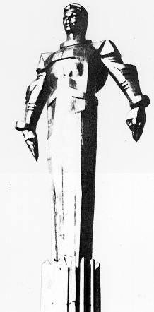 | Повестка  внеочередного заседания № 16  Совета депутатов муниципального округа Гагаринский  дата проведения: 22.03.2018 года  время проведения: 19-00  место проведения: Университетский проспект, д.5  Зал заседаний
 | Вопрос, внесенный на заседание | Докладчик | Время обсуждения вопроса
1. | О внесении изменений в решение Совета депутатов муниципального округа Гагаринский от 28.11.2017 года № 8/6 «О бюджете муниципального округа Гагаринский на 2018 год и плановый период 2019 и 2020 годов» | Шагиахметова Э.К.  Русакова Е.Л. | 19-00  10 мин.
2. | О выплате поощрения депутатам муниципального округа Гагаринский за 1 квартал 2018 года | Шагиахметова Э.К.  Русакова Е.Л. | 19-10  10 мин.
3. | Об окладах месячного денежного содержания муниципальных служащих администрации муниципального округа Гагаринский | Шагиахметова Э.К.  Русакова Е.Л. | 19-20  10 мин.
4. | Об информации руководителя государственного бюджетного учреждения города Москвы Территориального центра социального обслуживания «Ломоносовский» филиала «Гагаринский» о работе учреждения в 2017 году | Рыбакова Т.М.  Русакова Е.Л. | 19-30  30 мин.
5. | Разное

Глава муниципального округа
Гагаринский Е.Л. Русакова

